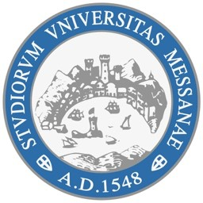

UNIVERSITÀ DEGLI STUDI DI MESSINA DIPARTIMENTO DI SCIENZE VETERINARIE

*Corso di Laurea Magistrale in Sicurezza e Qualità delle Produzioni Animali*

Coordinatore Prof. Luigi Liotta

Titolo Tesi

Tesi di laurea di:

Relatore:

Correlatore:

Anno Accademico XXXX